文章：https://www.cnblogs.com/qiernonstop/p/3720490.html

不存在多重线性回归：VIF均小于10

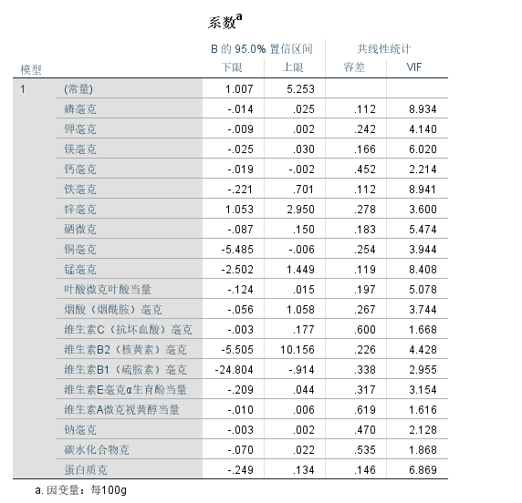

分析矿物质和营养素对价格/100g以及能量的关系，建立你和多元线性回归模型

1. 首先将每100g价格设置为因变量，其余均为自变量

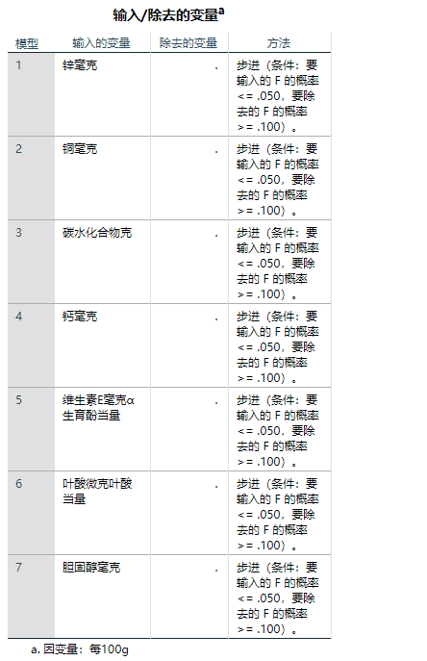

采用步进的方法后可以看到对因变量影响的变量程度依次是：

锌>铜>碳水化合物>钙>维E>叶酸>胆固醇

­

判断标准是：将会根据预先设定的“F统计量的概率值进行筛选，最先进入回归方程的“自变量”应该是跟“因变量”关系最为密切，贡献最大的，符合判断条件的概率值必须小于0.05，当概率值大于等于0.1时将会被剔除）

1. 将能量设置为因变量，其余均为自变量

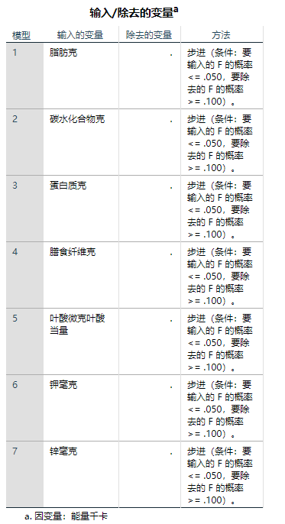

和第一个处理方法一致！

https://www.cnblogs.com/qiernonstop/p/3720490.html